1. В отделении Райффайзен Банка открыть счета – в рублях, евро, долларах. Иногда говорят, что не открывают больше счета в валюте - можно попробовать просто другое отделение. К рублёвому счёту пусть выпустят карту (любую).

2. Скачать мобильное приложение Райффайзен Инвестиции и зарегистрироваться через Госуслуги. Фактически будет два приложения – “Райффайзен” для операций с банковскими счетами и “Инвестиции” для операций с брокерскими счетами. На регистрацию уходит около 1 рабочего дня.

3. Положить рубли на счёт (через банкомат, по номеру телефона или банковским переводом). При операциях до 50 тыс долларов, как правило, не запрашивают никаких подтверждающих документов.

4. В мобильном приложении “Инвестиции” нажать “Пополнить”:

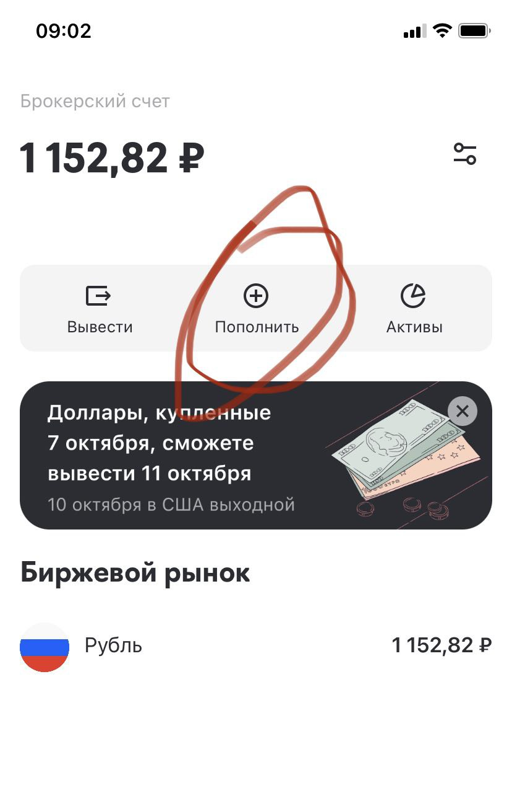 “Со счета” – здесь должен быть баланс рублёвого счёта на который положили деньги.

“На счет” – это брокерский счёт. Он естественно пустой при первой операции.

Переводите все деньги. Операция занимает какое-то время. В интерфейсе это не совсем очевидно. Обычно по результатам приходит смска, что деньги зачислены на брокерский счёт (от 30 минут до 3-х часов в будние дни).

По результатам, в приложении Инвестиции напротив строчки “Рубль” должна быть зачисленная сумма. Значит можно уже покупать валюту.

5. В мобильном приложении “Инвестиции” в тапбаре нажать кнопку “Купить”

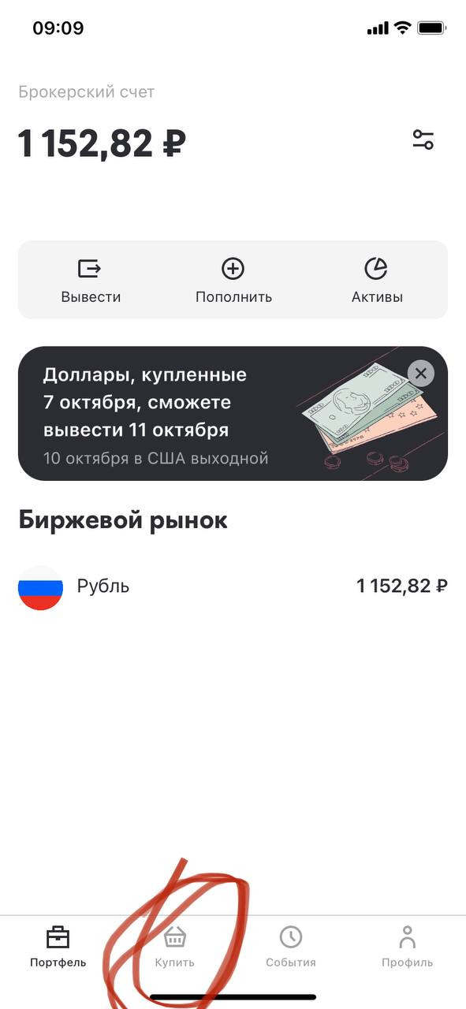

6. Нажать фильтр “Валюта” и выбрать доллар США, 1 лот по $1000. Обязательно выбирать лоты по 1000, потому что, во-первых, их покупка дешевле, а, во-вторых, если их купить до 14.00 по Москве, то можно будет сразу вывести на банковский счёт.

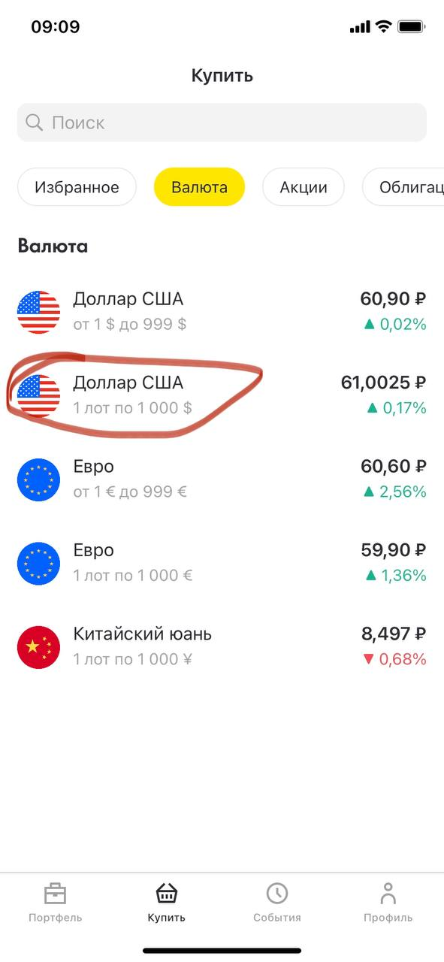

7. Выбрать вторую вкладку с лимитными заявками и поставить цену центов на 30 ниже, чем предлагаемая. Подождать пока валюта будет куплена (обычно за час должно).

8. Когда на главном экране приложения напротив “Доллар США” появится сумма, которую покупали, можно выводить. Для этого нужно нажать на кнопку “Вывести”. В разделе “Со счета” выбрать доллары.

9. На вывод потребуется какое-то время (30 мин – 3 часа). Смска не приходит, поэтому в приложении Райффайзен (банковском) нужно просто мониторить, чтобы напротив Текущий счёт $ - появилась необходимая сумма.

10. Когда доллары появятся на банковском счёте, можно делать валютный перевод. Это делается с компьютера через браузер (в мобильном приложении не получится).

[https://online.raiffeisen.ru](https://online.raiffeisen.ru/)

11. После входа нужно нажать на долларовый счёт и на кнопку “Перевести”. Слева в меню нужно нажать на кнопку “По номеру счёта” (в любой банк по номеру счета).

12. Нужно заполнить платежное поручение:

Тип валютного перевода: за рубеж

Счет списания: оставить как есть (долларовый, где есть деньги)

Статус получателя: резидент РФ

Перевод осуществляется: на свой счет

Номер счета получателя: если начинается с двух букв кода страны (типа AM для Армении), то это IBAN. Если нет, то оставить “Номер счета”.

Вписать номер счета

Вписать в графе получатель имя фамилию как в реквизитах иностранного счета (латинскими буквами).

Вписать адрес как в реквизитах иностранного счета, латинскими буквами. Если в реквизитах не указано, не знаете или еще что-то – пишите российский адрес по прописке (латинскими буквами).

Банк-посредник. Как правило, лучше оставить “на усмотрение банка”.

Банк получателя:

Тип кода: SWIFT

Код: Указать SWIFT/BIC банка, что-то вроде: UNIJAM22 (есть в реквизитах счета в зарубежном банке)

Данные платежа:

Валюта: Доллар США

Сумма платежа: сумма

Комиссия удерживается: сверх суммы платежа – ВАЖНО, так будет немного выгоднее, иначе по дороге еще банк-корреспондент откусит немного.

Назначение платежа: Перевод средств на свой счет

Ниже – OWN FUNDS TRANSFER FROM PERSONAL ACCOUNT FOR CURRENT EXPENSES IN ARMENIA. SOURCE OF FUNDS – SALARY IN RUSSIA. (вместо последнего можно написать любое другое происхождение, которое можно подтвердить документально – APARTMENT SOLD, CAR SOLD, LOAN FROM RELATIVES, INCOME FROM BUSINESS).

Можно поставить галочку “Создать шаблон”, чтобы в следующий раз не повторять всё то же самое.

Нажать кнопку “Перевести”, подтвердить смской.

Обычно перевод доходит за 1 рабочий день. Но могут запросить документы / доп информацию на всех этапах.

После того как перевод отправили, лучше связаться со своим банком для зачисления. Не всегда это происходит автоматически. Возможно потребуется личный визит в банк (для значимых сумм – $10 тыс и выше).